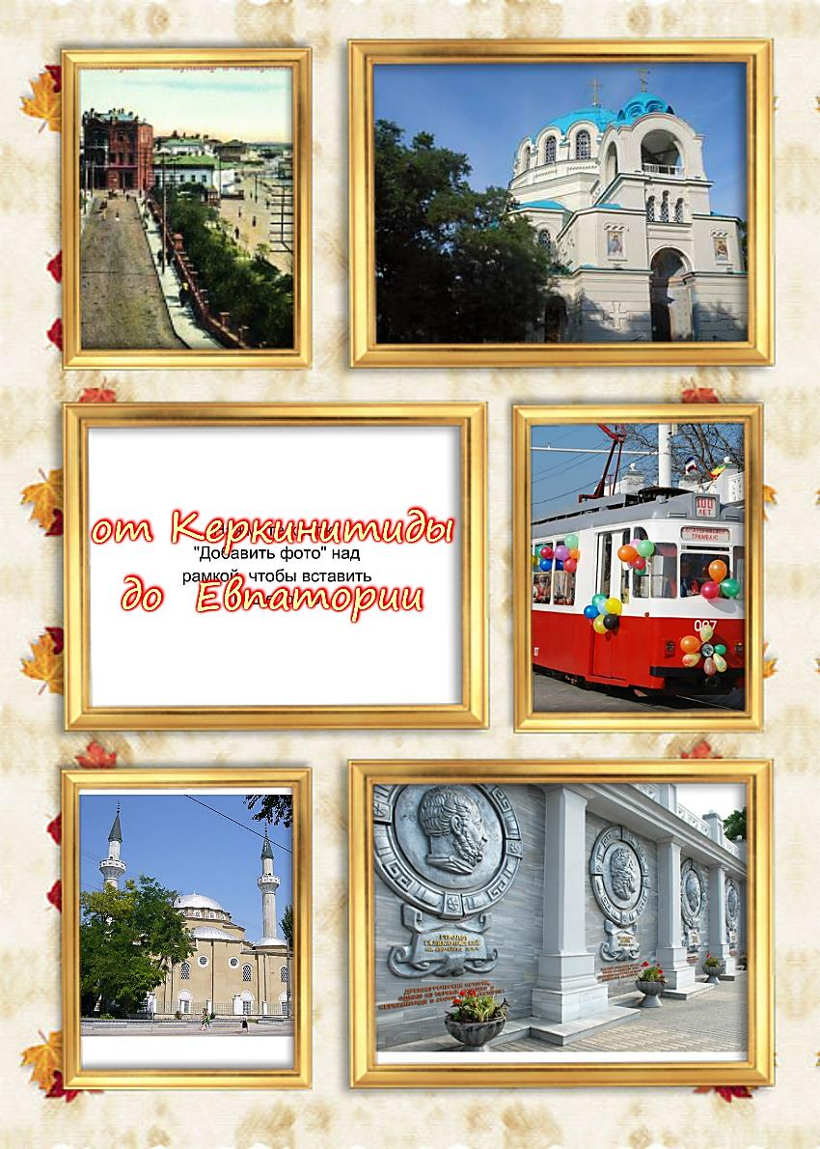

**Муниципальное бюджетное дошкольное образовательное учреждение**

**«Детский сад №1 «Космос» города Евпатория Республики Крым»**

**От Керкинитиды**

**до Евпатории**